Ma recette de tarte Tatin
C’est une recette beaucoup plus simple que les recettes classiques d’Internet mais c’est délicieux !
N’oubliez pas que la tarte Tatin est une tarte originale et différente des autres. C’est une tarte à l’envers.
Ingrédients pour 8 personnes :
5 feuilles de pâte feuilletée. (J’utilise la pâte « Milföy » turque. Elle est très bien.)
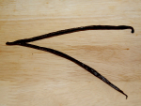
8 à 10 belles pommes Golden. Les pommes de la région d’Amasya sont parfaites aussi mais il faut en mettre un peu plus car elles sont petites.
250 de sucre en poudre.
1 gousse de vanille naturelle. (Optionnel) En Turquie, elle est excellente.
125 gr de beurre. (N’utilisez pas de margarine.)
Réalisation :
- Préparation de la pâte :
- Faites une boule de pâte avec 5 feuilles.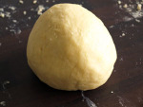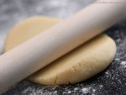
- Mettez de la farine sur la table et ouvrez votre pâte comme pour une tarte classique.
- Préparation des pommes :
- Epluchez les pommes et coupez-les en gros morceaux.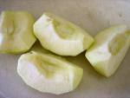
- Mettez le beurre et la moitié du sucre dans une casserole et faites cuire 5 minutes pour faire un caramel. Mélangez bien. Attention, c’est très chaud !
- Ajoutez les pommes et faites-les cuire doucement avec le reste du sucre.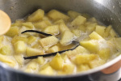
- Coupez la gousse de vanille en deux et ajoutez-la avec les pommes et le caramel.
Ça va jusque là ? Vous suivez toujours ?
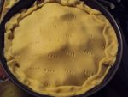
- Mettez les pommes dans un moule à gâteau classique et mettez la pâte dessus. (Je sais, c’est bizarre.)
- Faites un trou comme une petite cheminée au centre de la pâte. (On peut faire plusieurs petits trous comme sur l’image.)
- Cuisson :
- Faites cuire 20 minutes dans votre four à 180 degrés.
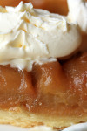
- Service :
- Retournez la tarte comme je vous ai montré en classe. (Maintenant, elle est à l’endroit !)
- Servez la tarte tout de suite. On la mange chaude avec un peu de crème fraîche.
Bon appétit !

